1. 首次打开App后弹出注册界面（可以跳过，随机生成昵称，部分功能不可用）
   1. 如果注册则填写
      1. Id
      2. 学校邮箱
      3. 求职方向
      4. 是否接受他人的私信
2. 无论是否注册首次运行均需要添加关注的公司
   1. 如果有注册提供求职方向下的公司列表
   2. 没有注册提供按公司类型（主营业务）分类的列表
   3. 手动填写能自动补全
3. 主界面为关注公司的列表
   1. 每次打开App检查网络，若不通畅则提醒，否则通过后端查询关注公司的最新进度，若本人的进度落后于该公司的其他个人的最新进度，给予提醒
   2. 能够手动添加新的公司
   3. 能够手动移除公司，自动将过期的未投递公司移除（自动移除不必有）
   4. 单击关注的公司后，显示该公司的详情，能够修改个人的状态，当个人状态不为未投递时，要求用户输入个人投递的信息，如职位，职位要求，招聘人数
   5. 每次修改个人状态时，提醒分享经验(?)
   6. 查看经验的逻辑也放在该页面?

APP主要页面草图



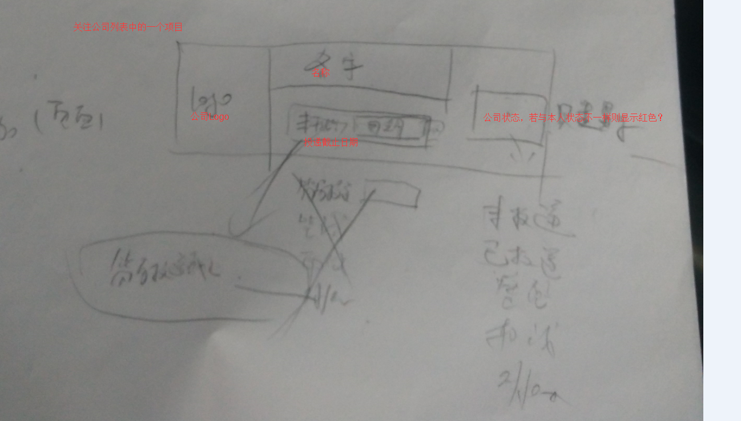



参考的其他app的宣讲页面

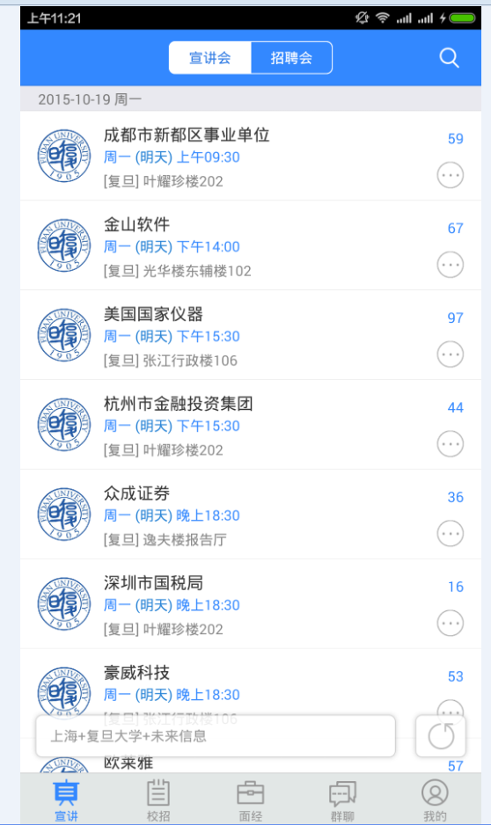

个人中心页面

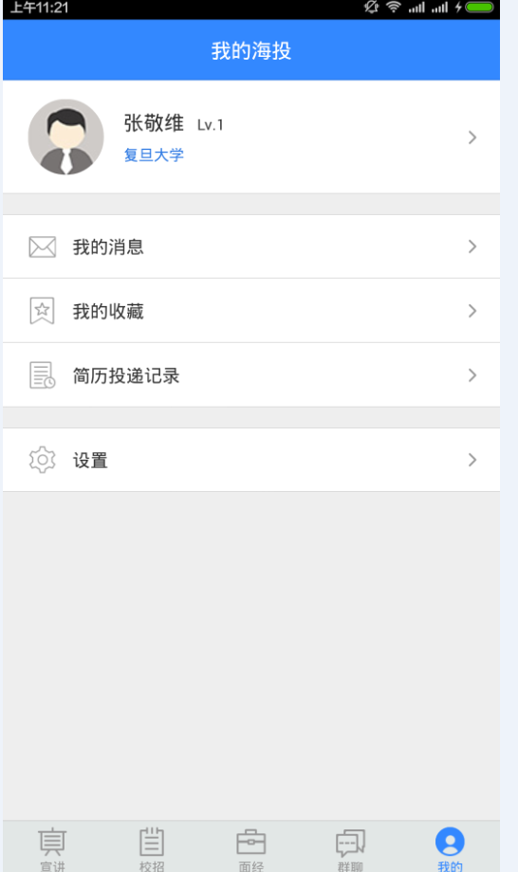

校招页面

